Medieninformation

Dunkelgraue Lieder
Ein Abend zu Ehren von Ludwig Hirsch
mit Felix Kramer, Thomas Stipsits, Wolf Bachofner & Jo Bertl

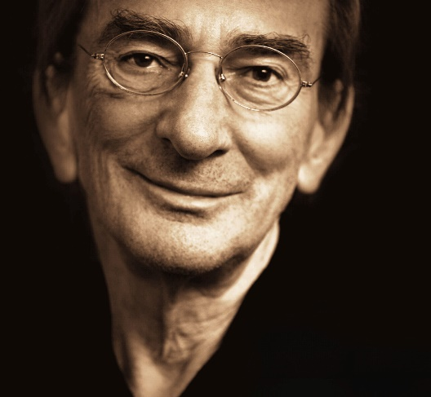
Der österreichische Liedermacher Ludwig Hirsch prägte mit seinen unvergesslichen Liedern die Austropop Geschichte. Seit seinem legendären Debüt-Album "Dunkelgraue Lieder" (1978) mit Klassikern wie "Die Omama", "Spuck den Schnuller aus", "Der Herr Haslinger", "I lieg am Ruckn" und mit dem großen Vermächtnis von „Komm großer schwarzer Vogel“ bleibt Ludwig Hirsch tief im Bewusstsein seiner Fans und Wegbegleiter erhalten.
Sein langjähriger Weggefährte, Bandleader und Gitarrist Johnny Bertl garantiert den vertrauten Hirsch-Live Sound mit Band.
Dieser besondere Abend ist dem Werk des größten österreichischen Liedermachers unserer Zeit gewidmet. Und zwar im Sinne von: Ludwig wir denken an dich.

Termin: 19.10.2024
Beginn: 19:30 Uhr
Preise: Euro 49,-/44,-/39,-/34,-

Kartenvorverkauf: 1040 Wien, Argentinierstraße 37
von Montag bis Samstag von 13.00 bis 18.00 Uhr
Karten Hotline: 01/501 65/13306
www.akzent.at
Pressefotos in 300dpi und –texte für Ihre Ankündigung stehen auf unserer Website www.akzent.at in unserem Pressebereich zur Verfügung.

